TP AGBD

Materia: Bases de Datos

Curso y División: 5to 1ra

Integrantes: Vito Martin, Rocco Cavalieri y Ramiro Tatone

Fecha de entrega: 24/6

Escuela: Escuela Técnica N°21 Fragata Libertad

Proyecto: Sistema de Facturación Médica

1. Modelo Entidad-Relación (MER)
Se presenta a continuación el esquema conceptual del sistema de facturación médica.
Entidades identificadas:
- PACIENTE (ID_Paciente PK, Nombre)
- MEDICO (ID_Medico PK, Nombre, Especialidad)
- ATENCION (ID_Atencion PK, ID_Paciente FK, ID_Medico FK, Fecha_Consulta)
- MEDICAMENTO (ID_Medicamento PK, Nombre, Dosis)
- FACTURA (ID_Factura PK, ID_Paciente FK, ID_Medico FK, Costo_Total)
- DETALLE_FACTURA (ID_DetalleFactura PK, ID_Factura FK, ID_Medicamento FK, Cantidad)

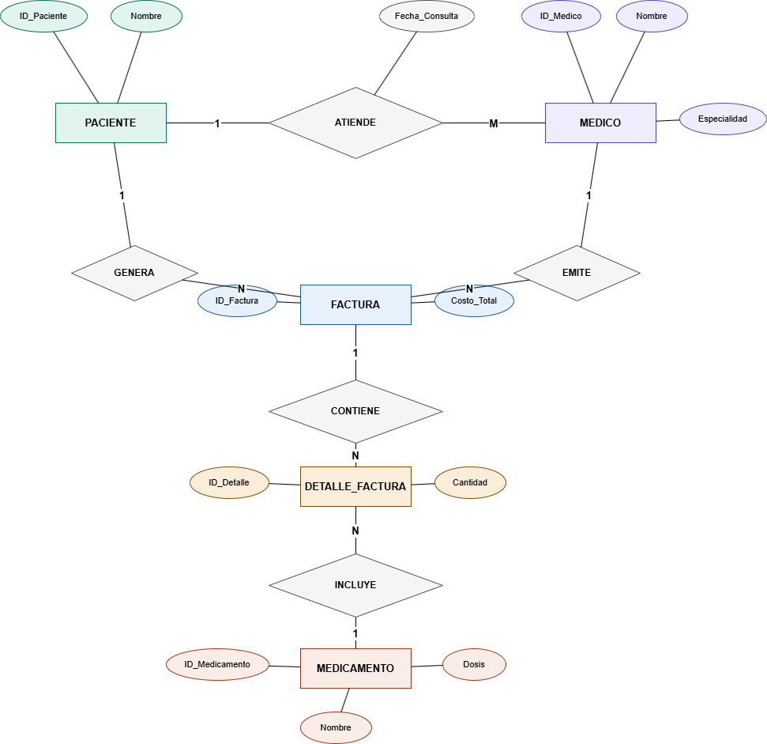

2. Normalización a 3FN

Tabla original (desnormalizada)
La tabla de facturación de consultas presenta los siguientes problemas de normalización:

ID_Factura | Paciente | Médico | Especialidad | Fecha_Consulta | Medicamento1 | Dosis1 | Medicamento2 | Dosis2 | Costo_Total
101 | Juan G. | Dra. R. | Cardiología | 2025-02-10 | Aspirina | 100mg | NULL | NULL | 150
102 | Ana M. | Dr. P. | Pediatría | 2025-02-11 | Paracetamol | 500mg | Ibuprofeno | 200mg | 200

Problemas detectados
- Viola 1FN: grupos repetidos de medicamentos (Medicamento1/Dosis1, Medicamento2/Dosis2).
- Viola 2FN: Nombre y Especialidad del médico dependen del médico, no de la factura.
- Viola 3FN: Especialidad depende transitivamente de ID_Factura a través del médico.

Proceso de normalización
Primera Forma Normal (1FN):
Se eliminan los grupos repetidos de medicamentos. Cada medicamento ocupa una fila independiente.

Segunda Forma Normal (2FN):
Se separan los datos del médico (Nombre, Especialidad) en una tabla MEDICO propia, referenciada por FK.

Tercera Forma Normal (3FN):
Se elimina la dependencia transitiva: Especialidad ya no depende de ID_Factura, sino de ID_Medico en su propia tabla.

Esquema relacional resultante (3FN)
PACIENTE (ID_Paciente PK, Nombre)
MEDICO (ID_Medico PK, Nombre, Especialidad)
ATENCION (ID_Atencion PK, ID_Paciente FK, ID_Medico FK, Fecha_Consulta)
MEDICAMENTO (ID_Medicamento PK, Nombre, Dosis)
FACTURA (ID_Factura PK, ID_Paciente FK, ID_Medico FK, Costo_Total)
DETALLE_FACTURA (ID_DetalleFactura PK, ID_Factura FK, ID_Medicamento FK, Cantidad)

3. Esquema Físico / Relacional
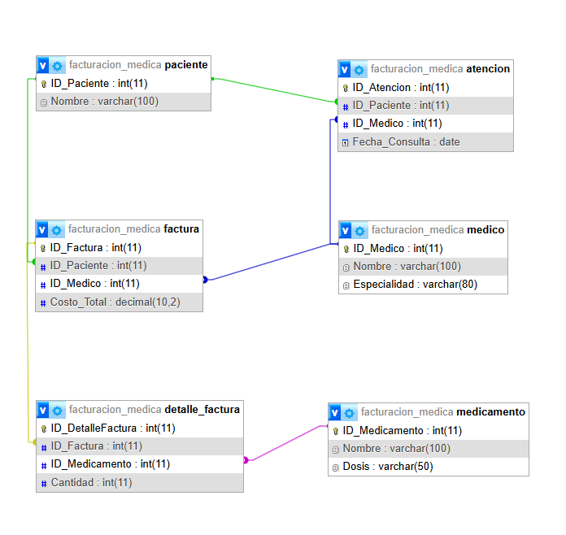

4. Script SQL – Creación de la Base de Datos

4.1 Creación de tablas

-- ============================================
-- BASE DE DATOS: Sistema de Facturación Médica
-- ============================================

CREATE DATABASE IF NOT EXISTS facturacion_medica;
USE facturacion_medica;

CREATE TABLE PACIENTE (
ID_Paciente INT PRIMARY KEY AUTO_INCREMENT,
Nombre VARCHAR(100) NOT NULL
);

CREATE TABLE MEDICO (
ID_Medico INT PRIMARY KEY AUTO_INCREMENT,
Nombre VARCHAR(100) NOT NULL,
Especialidad VARCHAR(80) NOT NULL
);

CREATE TABLE ATENCION (
ID_Atencion INT PRIMARY KEY AUTO_INCREMENT,
ID_Paciente INT NOT NULL,
ID_Medico INT NOT NULL,
Fecha_Consulta DATE NOT NULL,
FOREIGN KEY (ID_Paciente) REFERENCES PACIENTE(ID_Paciente),
FOREIGN KEY (ID_Medico) REFERENCES MEDICO(ID_Medico)
);

CREATE TABLE MEDICAMENTO (
ID_Medicamento INT PRIMARY KEY AUTO_INCREMENT,
Nombre VARCHAR(100) NOT NULL,
Dosis VARCHAR(50) NOT NULL
);

CREATE TABLE FACTURA (
ID_Factura INT PRIMARY KEY AUTO_INCREMENT,
ID_Paciente INT NOT NULL,
ID_Medico INT NOT NULL,
Costo_Total DECIMAL(10,2) NOT NULL DEFAULT 0,
FOREIGN KEY (ID_Paciente) REFERENCES PACIENTE(ID_Paciente),
FOREIGN KEY (ID_Medico) REFERENCES MEDICO(ID_Medico)
);

CREATE TABLE DETALLE_FACTURA (
ID_DetalleFactura INT PRIMARY KEY AUTO_INCREMENT,
ID_Factura INT NOT NULL,
ID_Medicamento INT NOT NULL,
Cantidad INT NOT NULL DEFAULT 1,
FOREIGN KEY (ID_Factura) REFERENCES FACTURA(ID_Factura),
FOREIGN KEY (ID_Medicamento) REFERENCES MEDICAMENTO(ID_Medicamento)
);

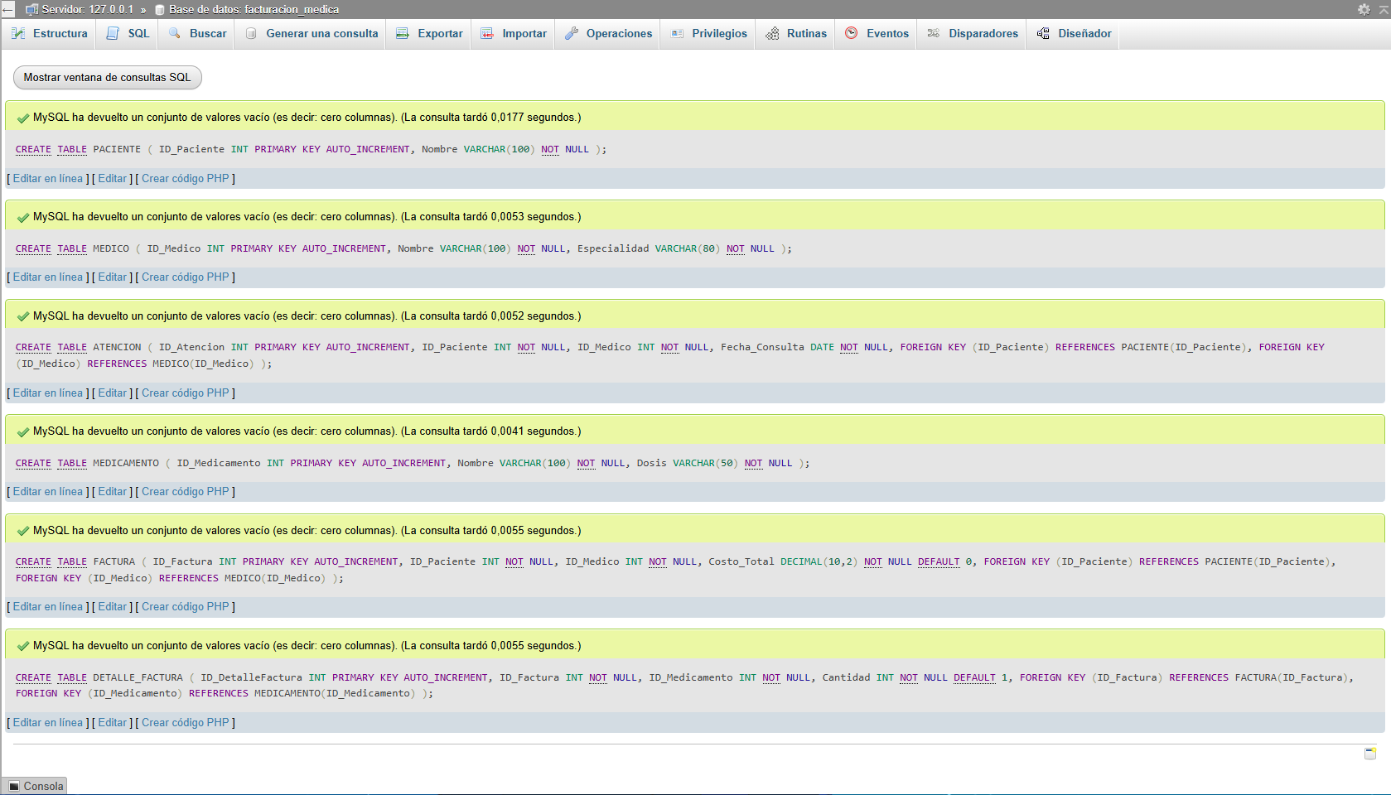

5. Inserción de Datos (INSERT)

-- ============================================
-- INSERCIÓN DE DATOS
-- ============================================

INSERT INTO PACIENTE (Nombre) VALUES
('Juan García'),
('Ana Martínez'),
('Carlos López');

INSERT INTO MEDICO (Nombre, Especialidad) VALUES
('Dra. Ramírez', 'Cardiología'),
('Dr. Pérez', 'Pediatría'),
('Dra. Soto', 'Clínica General');

INSERT INTO ATENCION (ID_Paciente, ID_Medico, Fecha_Consulta) VALUES
(1, 1, '2025-02-10'),
(2, 2, '2025-02-11'),
(3, 3, '2025-02-12');

INSERT INTO MEDICAMENTO (Nombre, Dosis) VALUES
('Aspirina', '100mg'),
('Paracetamol', '500mg'),
('Ibuprofeno', '200mg'),
('Amoxicilina', '250mg');

INSERT INTO FACTURA (ID_Paciente, ID_Medico, Costo_Total) VALUES
(1, 1, 150.00),
(2, 2, 200.00),
(3, 3, 175.00);

INSERT INTO DETALLE_FACTURA (ID_Factura, ID_Medicamento, Cantidad) VALUES
(1, 1, 1), -- Factura 1: Aspirina
(2, 2, 2), -- Factura 2: Paracetamol x2
(2, 3, 1), -- Factura 2: Ibuprofeno
(3, 4, 1); -- Factura 3: Amoxicilina

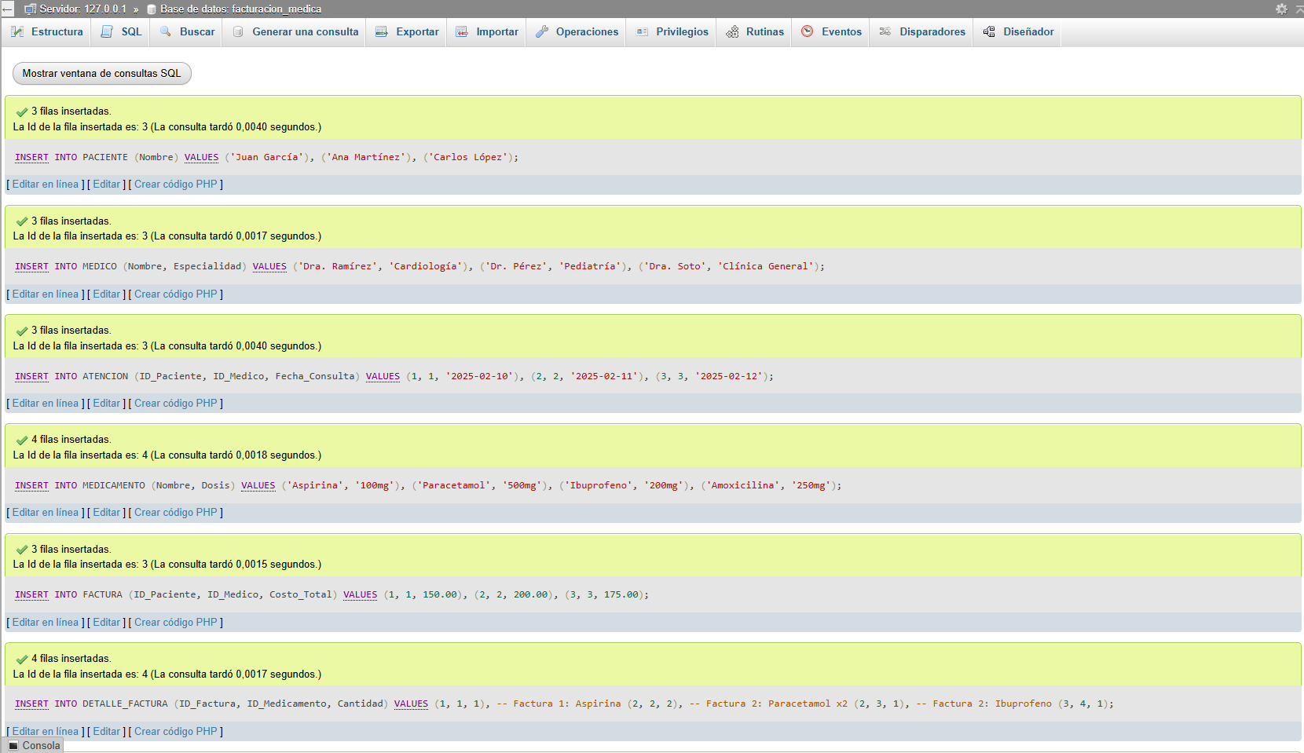

6. Stored Procedure

6.1 Definición del procedimiento
Se implementa un procedimiento almacenado que recibe el ID de un paciente y retorna el detalle completo de sus facturas con los medicamentos recetados.

DELIMITER $$

CREATE PROCEDURE ObtenerFacturaPaciente(
IN p_ID_Paciente INT
)
BEGIN
SELECT
P.Nombre AS Paciente,
M.Nombre AS Medico,
M.Especialidad,
F.ID_Factura,
COALESCE(MED.Nombre, 'Sin medicamento') AS Medicamento,
COALESCE(MED.Dosis, '-') AS Dosis,
DF.Cantidad,
F.Costo_Total
FROM FACTURA F
JOIN PACIENTE P ON F.ID_Paciente = P.ID_Paciente
JOIN MEDICO M ON F.ID_Medico = M.ID_Medico
LEFT JOIN DETALLE_FACTURA DF ON DF.ID_Factura = F.ID_Factura
LEFT JOIN MEDICAMENTO MED ON MED.ID_Medicamento = DF.ID_Medicamento
WHERE F.ID_Paciente = p_ID_Paciente
ORDER BY F.ID_Factura;
END$$

DELIMITER ;

-- Ejecución del procedimiento almacenado:
CALL ObtenerFacturaPaciente(1); -- Consulta facturas de Juan García
CALL ObtenerFacturaPaciente(2); -- Consulta facturas de Ana Martínez

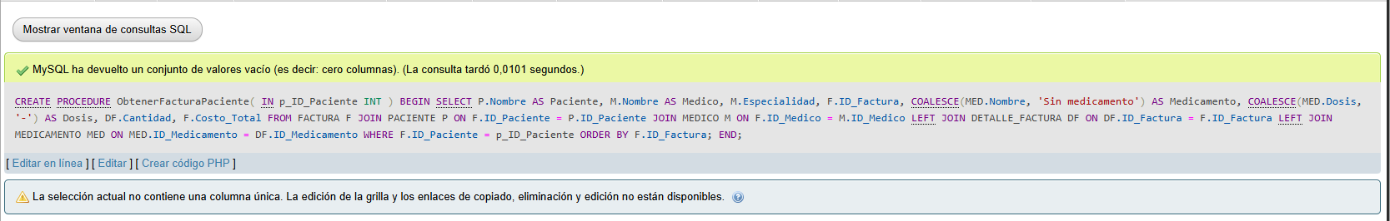

6.2 Resultado esperado de la consulta
Al ejecutar CALL ObtenerFacturaPaciente(2); se obtiene:

Paciente | Médico | Especialidad | ID_Factura | Medicamento | Dosis | Cantidad | Costo_Total
Ana Martínez | Dr. Pérez | Pediatría | 2 | Paracetamol | 500mg | 2 | 200.00
Ana Martínez | Dr. Pérez | Pediatría | 2 | Ibuprofeno | 200mg | 1 | 200.00

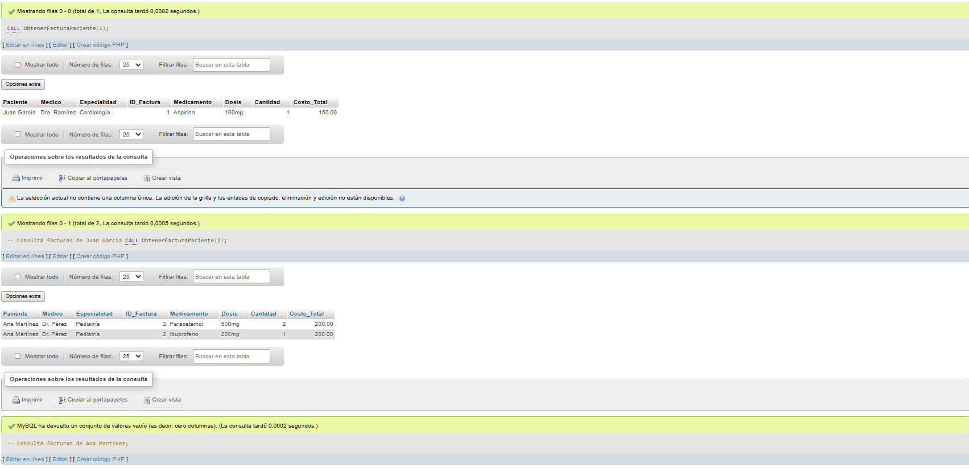

Repositorio del Proyecto
El proyecto se almacena en el repositorio de GitHub del grupo. Cada integrante realizó commits individuales que evidencian el trabajo colaborativo.

Enlace al repositorio: [Agregar URL]

